**Functioneel Ontwerp “Whiteboard”**

**project webapplicatie**

17-04-2018

Groep 10

Sander Beijaard

Wouter Nauta

Ids van der Veen

Redmar Wijbenga

Wiebe de Boer

**Inhoudsopgave**

**Inleiding**2

**Situatiebeschrijving**2

**Probleemstelling**2

**Doel**2

**User Stories**3

**Wireframes**5

Account aanmaken (voor de administratie) 5

Cijferlijst (student) 5

Enroll (student) 6

Inleverplek (docent) 6

Item Toevoegen (docent) 7

Online Frame (docent) 7

Opdracht becijferen (docent) 8

Overzicht (student) 8

Upload opdracht (student) 9

Vak aanmaken(administratie) 9

**Requirements**10

**Randvoorwaarden**11

**Planning**11

**Flowcharts**12

Flowchart docent 12

Flowchart student 13

**Use Cases**14

**Bronvermelding** 21

# Inleiding

Wij zijn eerstejaars studenten van de opleiding HBO-ICT op het NHL. Wij hebben als groepsproject de opdracht gekregen om een ‘mini-blackboard’ te maken.

Blackboard is een elektronische leeromgeving waar lesmateriaal en beoordelingen gevonden kunnen worden. Deze leeromgeving wordt door vele gebruikers als ‘onoverzichtelijk’ ervaren. Onze opdrachtgever van het project wil hier een overzichtelijke versie van.

# Situatiebeschrijving

Blackboard is de huidige standaard voor vele scholen, colleges en andere instanties.

Blackboard is een applicatie waarin studenten opdrachten kunnen inzien en inleveren. Docenten kunnen op blackboard opdrachten zetten, bestanden uploaden, becijferen, berichten versturen en groepen aanmaken.

Op de overzichtspagina staan nu vijf balken met informatie plus een navigatiebalk en er moet minimaal twee tot zes keer worden geklikt door folders, om bij de informatie of opdrachten te komen die je wilt krijgen.

Het is nu niet mogelijk om tutorials van een andere site met een iframe (een scherm naar een andere pagina op een pagina) te bekijken.

Beoordelingen kunnen alleen worden uitgedrukt in cijfers. Het is nu niet mogelijk om voldoende of onvoldoende te geven.

# Probleemstelling

Blackboard wordt als onoverzichtelijk ervaren, er is op de overzichtspagina wel vijf balken met informatie en er moet minimaal twee tot zes keer worden doorgeklikt. Er ontbreekt voor docenten de mogelijkheid om een ‘voldoende’ of ‘onvoldoende’ te geven naast cijfers. Er is nu geen mogelijkheid om een iframe met een koppeling naar een andere site te maken.

# Doel

Ons doel is om eind lesweek 8 een nieuwe mini blackboard applicatie te leveren. Er is in de applicatie één overzicht en navigatiebalk en er kan in minder dan vijf klikken de juiste informatie gevonden worden, zodat het overzichtelijker en gebruiksvriendelijker is voor zowel docenten als studenten. Het nieuwe blackboard moet over een iframe kunnen beschikken. Beoordelingen kunnen naast cijfers ook in “Voldoende” of “Onvoldoende” uitgedrukt worden.

# User Stories

De user stories geven een beschrijving van de onderdelen van de applicatie. De user stories zijn gesorteerd op prioriteit.

S = Student

D = Docent

A = Administratie

G = Gebruikers

1. A1. Als Administrator wil ik gebruikers aanmaken met de persoonsgegevens van NHL, zodat de juiste persoon gebruik kan maken van de applicatie.
2. A2. Als administrator wil ik accounts verschillende toestemmingen geven, zodat docenten bepaalde items aan kunnen passen maar studenten niet.
3. D1. Als docent wil ik een account toegewezen krijgen, zodat ik gebruik kan maken van de applicatie met docent opties.
4. S1. Als student wil ik een account toegewezen krijgen, zodat ik gebruik kan maken van de applicatie met student opties.
5. G1. Als gebruiker wil ik kunnen inloggen, zodat ik in mijn account (student/docent/adminstrator) kan en van de applicatie gebruik kan maken.
6. G2. Als gebruiker wil ik dat alle courses in één overzicht van de bijbehorende periode staan, zodat ik kan zien welke vakken ik moet volgen (student) of geven (docent).
7. A3. Als administrator wil ik een vak kunnen aanmaken, zodat andere gebruikers hier informatie kunnen vinden, opslaan en beoordelen.
8. D4. Als docent wil ik items kunnen toevoegen aan een course zodat studenten informatie/opdrachten kunnen vinden.
9. D5. Als docent wil ik een iframe kunnen toevoegen naar online materiaal, zodat studenten er bij kunnen in de applicatie.
10. S6. Als student wil ik kunnen enrollen in een course, zodat ik de informatie van de course kan inzien.
11. G3. Als gebruiker wil ik, dat ik niet verwezen wordt naar een externe omgeving, zodat de studenten in dezelfde omgeving kunnen blijven werken.
12. S2. Als student wil ik opdrachten kunnen inleveren, zodat de docent deze ontvangt.
13. D2. Als docent wil ik opdrachten van studenten kunnen ontvangen, zodat ik het ingeleverde kan bekijken.
14. D3. Als docent wil ik ontvangen opdrachten van studenten kunnen beoordelen, zodat ik een cijfer of (on)voldoende kan geven en het resultaat zichtbaar is voor de bijbehorende student.
15. S7. Als student wil ik lesmateriaal van vorige leerjaren terug kunnen halen, zodat ik deze nog kan gebruiken in volgende leerjaren.
16. G4. Als gebruiker wil ik een header/navigatiebalk met alleen het essentiële, zodat ik makkelijk naar de belangrijke delen van de website kan navigeren.
17. D6. Als docent wil ik resultaten die definitief zijn in de applicatie kunnen invoeren, zodat studenten deze kunnen zien.
18. S4. Als student wil ik dat de course een vinkje/puntjes/kruisje krijgt als ik hem heb gehaald/mee bezig/niet gehaald, zodat ik gemakkelijk kan zien welke course ik nog nodig heb.
19. G5. Als gebruiker wil ik dat de periode waar ik nu in zit duidelijk wordt aangegeven, zodat ik overzichtelijk kan zien wat nu van toepassing is en wat is geweest.
20. S5. Als student wil ik naar mijn cijferlijst kunnen gaan, zodat ik mijn resultaten kan bekijken.
21. S3. Als student wil ik dat de courses die ik volledig heb afgerond onderaan in het periode blok worden gezet, zodat ik overzicht krijg over mijn prioriteiten.
22. G6. Als gebruiker wil ik dat de applicatie responsive is, zodat ik er gebruik van kan maken op mijn mobile of tablet.

# Wireframes

Het menu in de onderstaande wireframes (schematische voorbeeldpagina’s) bevat pagina’s voor elk verschillend type gebruiker, zoals administratie, student of docent, uiteraard zijn die in het werkelijk systeem verschillend. Tussen haakjes staat voor welk type gebruiker het bedoeld is.

## Account aanmaken (voor de administratie)

User story: (1) A1, (2) A2, (3) D1, (4) S1, (16) G4

De administratie kan hier een nieuwe gebruiker, docent of student aanmaken in het systeem.

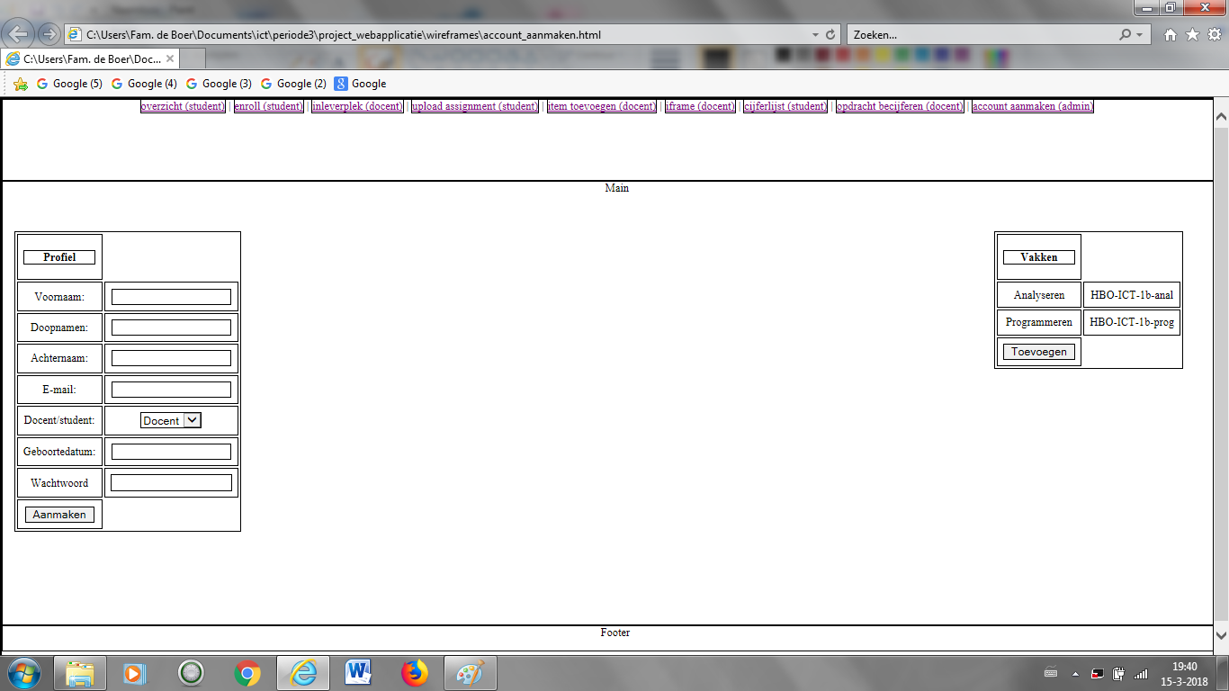

## 

## Cijferlijst (student)

Een student kan een overzicht zien van de behaalde cijfers

User story: (20) S5, (16) G4

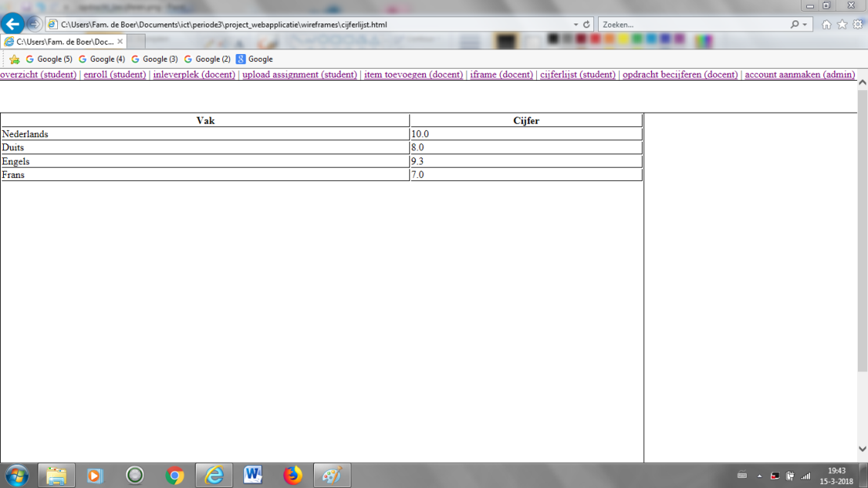

## 

## 

## Enroll (student)

User story: (10) S6, (16) G4

Een student kan enrollen voor vakken.

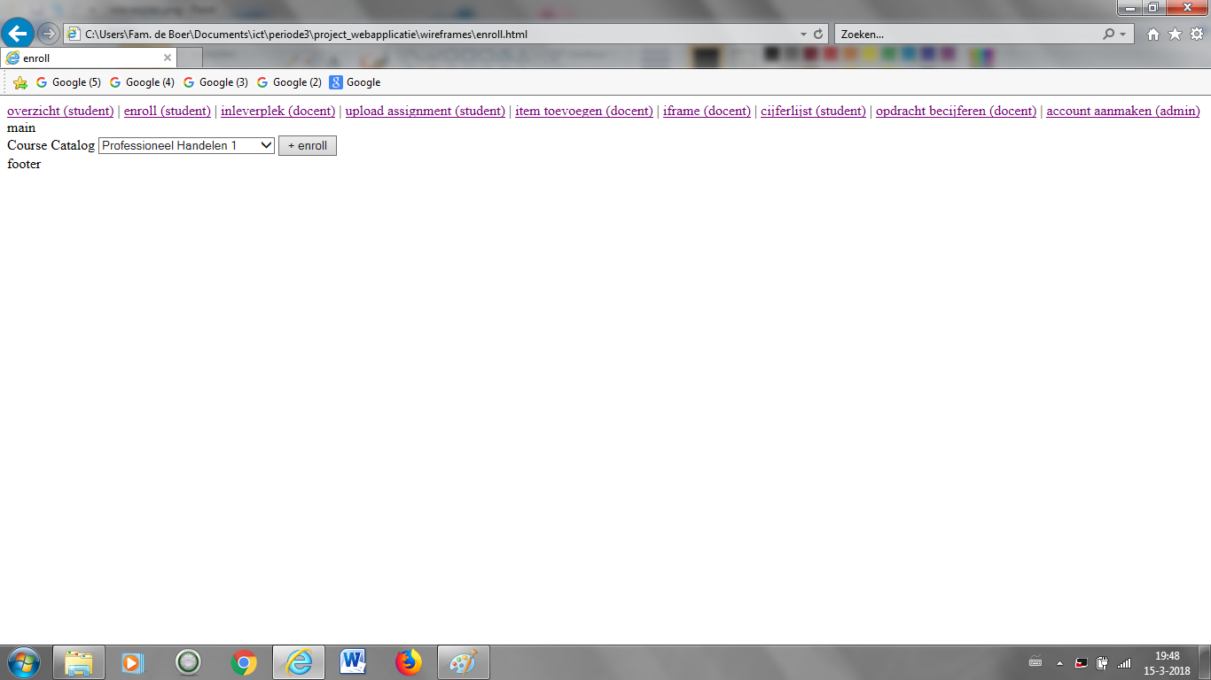

## Inleverplek (docent)

Een docent kan een plek aanmaken in de item blokken van een vak, waarop een student werk kan inleveren.

User story: (13) D2, (14) D3, (16) G4

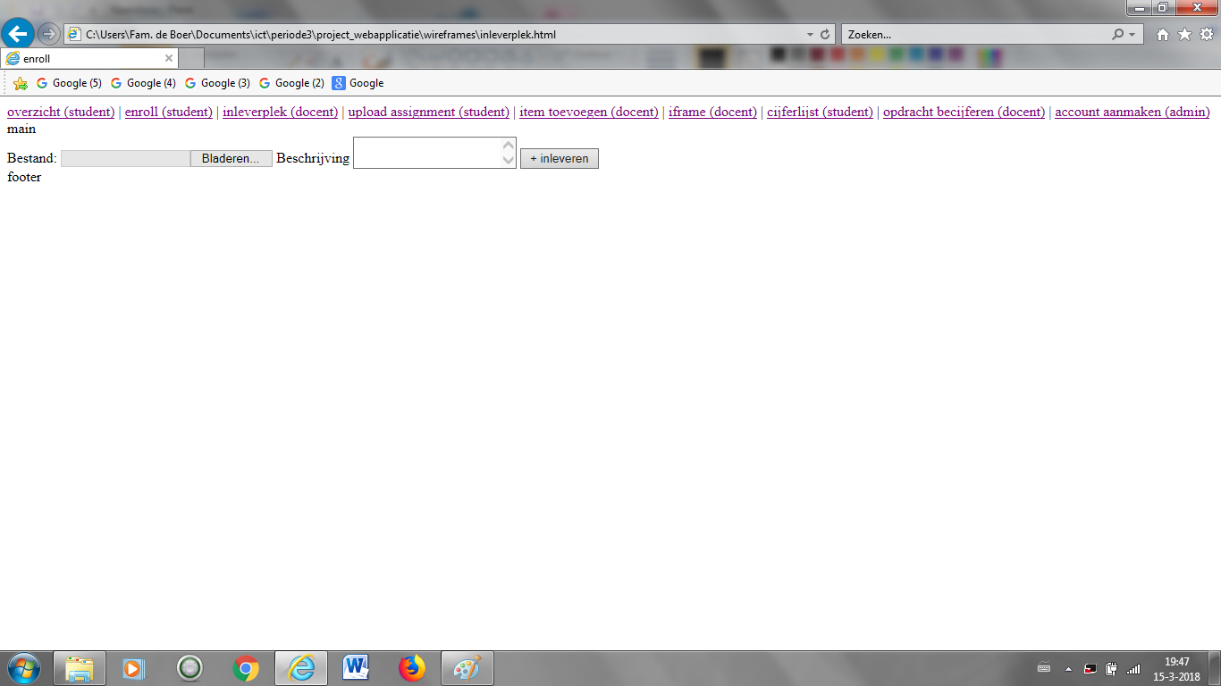

## Item Toevoegen (docent)

Een docent kan een item toevoegen in een vak waarin een blok uitleg kan of een plek om in te leveren.

User story: (8) D4, (16) G4

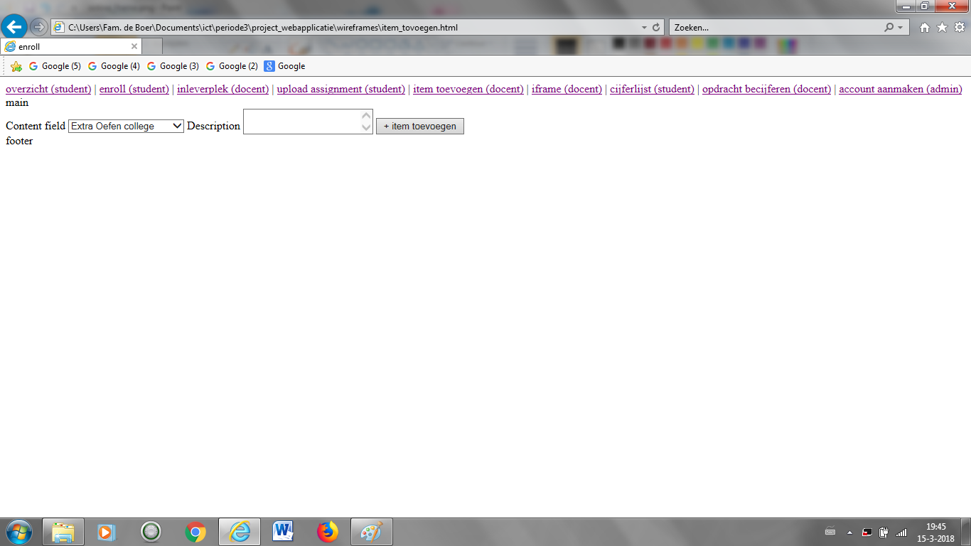

## 

## Online Frame (docent)

Een docent kan in een blok met uitleg een iframe zetten naar een externe site, zodat de uitleg van de externe site zichtbaar is in het systeem.

User story: (9) D5, (11) G3, (16) G4

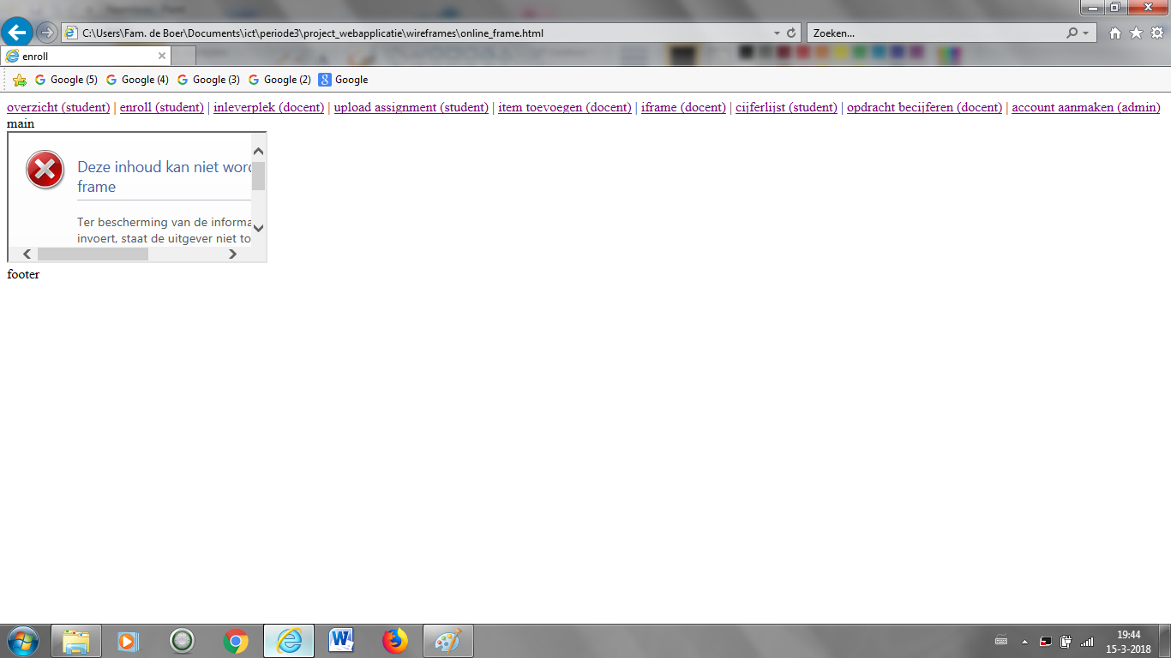

## 

## Opdracht becijferen (docent)

Een docent kan ingeleverd werk becijferen.

User story: (13) D2, (17) D6, (16) G4

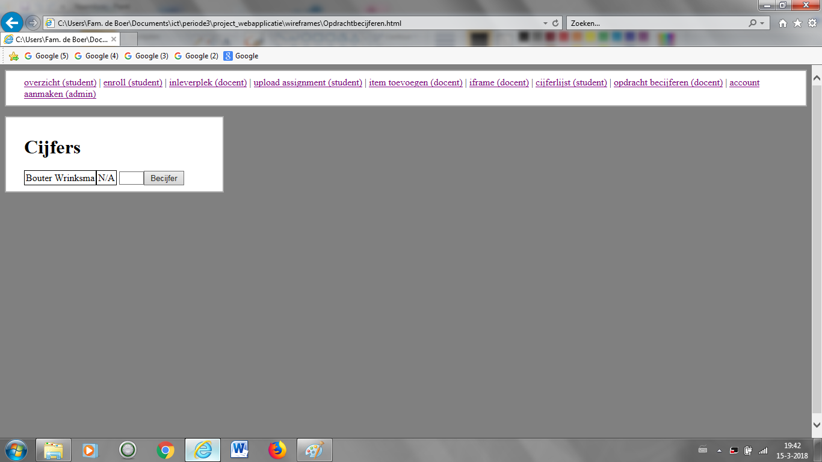

## Overzicht (student)

Hier ziet een student een overzicht van de vakken en of deze behaald zijn of niet.

User story: (18) S3, (21) S4, (15) S7, (6) G2, (11) G3, (16) G4, (19) G5, (22) G6

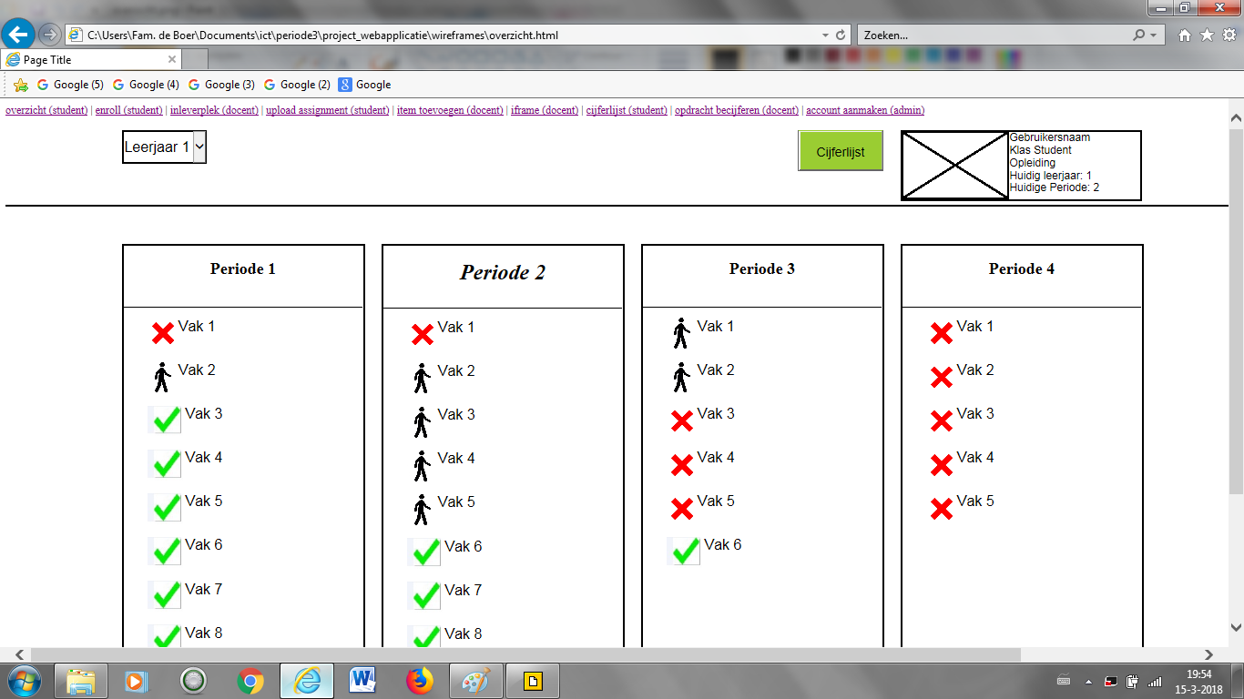

Om het dat extra stukje overzichtelijkheid te bieden, heeft elk vak een icoontje. Dat kan een rood kruisje, lopend poppetje of een groen vinkje zijn. Dit geeft aan hoe ver de student is met zijn vakken. Als de gebruiker een docent is zal hij deze icoontjes niet zien, omdat dat niet voor een docent van toepassing is.

## Upload opdracht (student)

Een student kan werk inleveren voor een opdracht.

User story: (12) S2, (16) G4

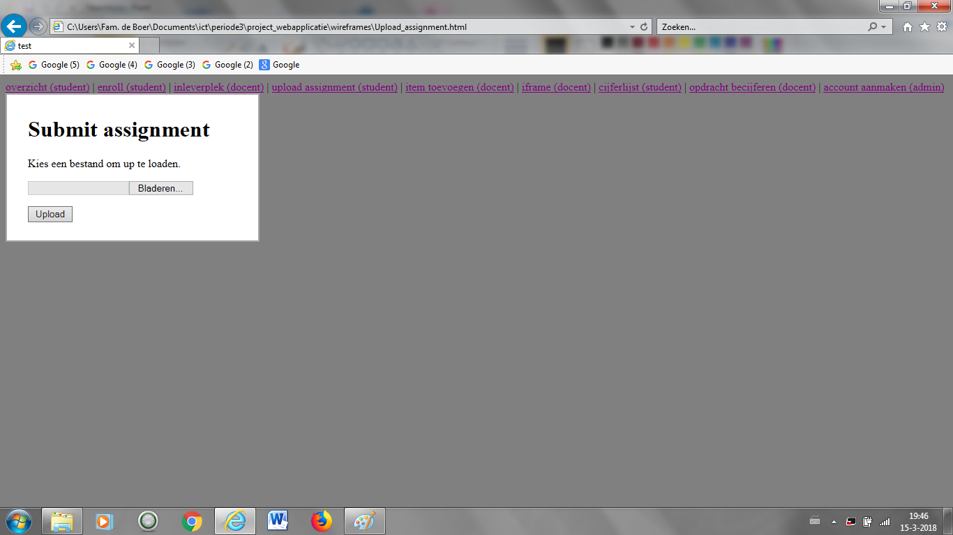

## Login

Hier kan de gebruiker inloggen.

User story: (5) G1

## login.png

## Vak aanmaken(administratie)

Hier kan de administrator een vak aan maken

User story: (7) A3

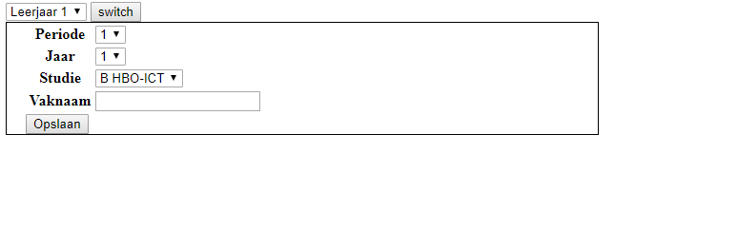

# Requirements

Dit lijstje is een overzicht van de delen waarvan de opdrachtgever heeft aangegeven wat hij er graag in wil hebben, op basis van de MoSCoW-methode.

Must

1. Er moeten gebruikersaccounts komen. Bij voorkeur de bestaande NHL e-mailadressen.
2. Er moet een login komen voor gebruikers.
3. Er moet een overzicht zijn van de te volgen vakken.
4. Er moet door een administrator een vak aangemaakt kunnen worden.
5. De docent moet een iFrame, opdrachten, bestanden of tekst kunnen toevoegen op de leeromgeving.
6. De student en docent moeten kunnen enrollen op bepaalde vakken.
7. De student moet in te leveren werk kunnen uploaden.
8. De docent moet het ingeleverde werk van studenten kunnen beoordelen met een cijfer of (on)voldoende.
9. De gebruiker moet de vakken per periode en per schooljaar kunnen bekijken.
10. De student of docent moet in minder dan 5 klikken bij de benodigde informatie kunnen komen.

Should

1. In het overzicht moeten vinkjes naast de vakken die zijn afgerond.
2. Op het overzicht moet van periode gewisseld kunnen worden.
3. Studenten moeten hun cijfers via de applicatie kunnen inzien.
4. De afgeronde vakken moeten onderaan staan in het periode overzicht.

Could

1. De applicatie is responsive en daarmee dus tablet- en mobielvriendelijk.

Won’t

16. Niet van toepassing.

# Randvoorwaarden

De voorwaarden van onze opdrachtgever zijn:

1. Dat we ASP.NET en SQL gebruiken.
2. Dat we de stijl van de applicatie maken met Materialized Design en Repl. Waarbij Materialized Design een manier is van internetpagina’s ontwerpen en Repl een schil voor de applicatie om de input van gebruikers op te vangen.
3. Dat we een iFrame in de applicatie doen.

We hebben zelf ook voorwaarden met de groep besproken:

1. Voor de applicatie is besloten om het startscherm dat zichtbaar is na het inloggen een overzicht te geven van de geselecteerde periode.
2. We hebben met zijn allen de samenwerking besproken en geaccepteerd met behulp van een samenwerkingscontract. Dit contract laat zien aan welke afspraken wij ons moeten houden en wat de consequenties zijn bij het niet naleven van de afspraken.

# 

# Planning

De volgorde van de benodigde delen van de applicatie, de user stories, is eerst wat moet (must), dan wat er eventueel bij komt (should en could). De verdeling van het werk onder de developers is volgens de persoonlijke krachten van elke developer, dus design, structuur, functionaliteit en de databases voor de opslag van data.

De planning hebben we uitgezet in het onderstaand Gantt-chart model (Generalized Activity Normalization Time Table):

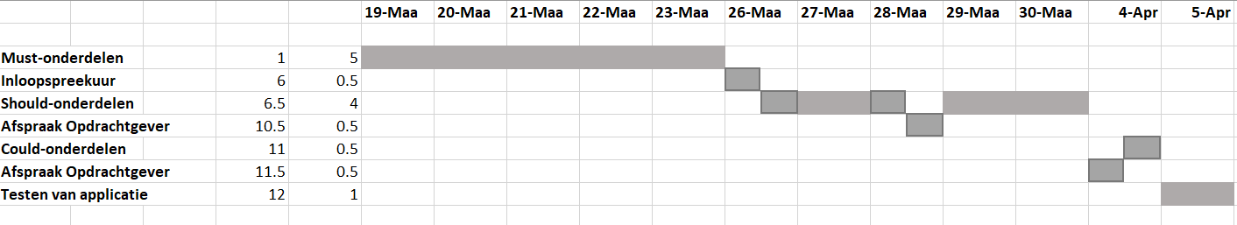

# De opdrachtgever was het eens met de getoonde wireframes. Een kanttekening die gezet kan worden, is of het iframe wel werkt, een besproken alternatief met de opdrachtgever (in het tweede interview) is om een link in het frame te zetten, mocht de inhoud niet zichtbaar zijn voor de gebruiker.

# Verder is de verwachting besproken met de opdrachtgever over de datum en tijdstip van het derde overlegmoment. De opdrachtgever heeft aangegeven dat het derde overleg per mail mocht, aangezien de opdrachtgever niet zeker wist of het in zijn agenda zou passen.

# Flowcharts

De flowcharts geven een overzicht van hoe de requirements en use cases aan elkaar verbonden zijn.

## Flowchart docent

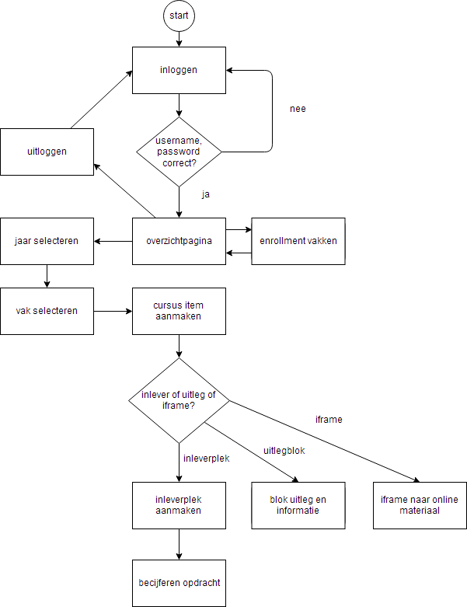

## Flowchart student

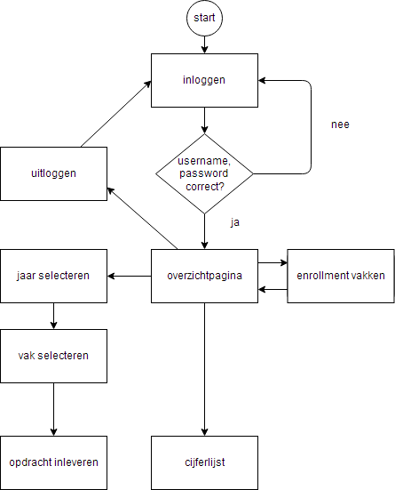

*Flowchart Administrator*

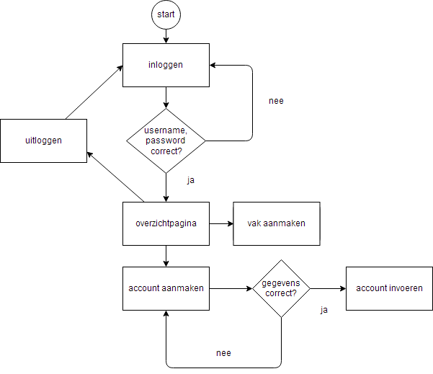

# Use Cases

De use cases zijn beschrijvingen van het gedrag van een onderdeel van de applicatie.

|  |  |
| --- | --- |
| Name | S1. Account |
| Actors | Student |
| Pre | Ingeschreven zijn |
| Normal Flow | 1. Student schrijft zich in voor een opleiding 2. Student krijgt een account toegewezen |
| Result | Student heeft een account |
| Alternative Flow | 2. Account bestaat al |

|  |  |
| --- | --- |
| Name | S2. Opdrachten Inleveren |
| Actors | Student |
| Pre | Werkend account |
| Normal Flow | 1. Student is ingelogd en navigeert naar betreffend vak en inleverplek 2. Student upload werk op inleverplek |
| Result | Student kan werk uploaden |
| Alternative Flow | 1. Upload foutmelding onjuist bestandstype |

|  |  |
| --- | --- |
| Name | S3. Overzicht te halen Vakken |
| Actors | Student |
| Pre | Werkend account |
| Normal Flow | 1. Overzicht van de te halen vakken |
| Result | Overzicht van de vakken die nog gehaald moeten worden |
| Alternative Flow | - |

|  |  |
| --- | --- |
| Name | S4. Prioriteitenlijst per periode venster |
| Actors | Student |
| Pre | Ingeschreven staan op verschillende courses |
| Normal Flow | 1. De vakken die nog behaald moeten worden of waar de student op het moment mee bezig is staan bovenaan de lijst 2. De vakken die de student al behaald heeft krijgen een vinkje en staan onderaan de lijst |
| Result | Student heeft duidelijker overzicht op zijn/haar vakken per periode |
| Alternative Flow | - |

|  |  |
| --- | --- |
| Name | S5. Cijferlijst |
| Actors | Student |
| Pre | Moet een account hebben |
| Normal Flow | 1. Student klikt op cijferlijst 2. Student ziet zijn cijferlijst |
| Result | Student kan zijn cijferlijst zien |
| Alternative Flow | - |

|  |  |
| --- | --- |
| Name | S6. Enrollen |
| Actors | Student |
| Pre | Werkend account |
| Normal Flow | 1. Student navigeert naar een course 2. Student klikt bij de course op ‘enroll’ |
| Result | Student is enrolled in de course en kan de inhoud van deze course zien |
| Alternative Flow | Student is al enrolled |

|  |  |
| --- | --- |
| Name | S7. Vorig lesmateriaal |
| Actors | Student |
| Pre | Je zit in het tweede jaar |
| Normal Flow | 1. Je klikt op het leerjaar dat je wilt zien |
| Result | Je ziet de course van het geselecteerde jaar |
| Alternative Flow | - |

|  |  |
| --- | --- |
| Name | D1. Docent account |
| Actors | Docent |
| Pre | Gebruiker moet een docent zijn |
| Normal Flow | 1. Docent krijgt account toegewezen |
| Result | Gebruiker heeft een docentenaccount |
| Alternative Flow | Geen docentenaccount |

|  |  |
| --- | --- |
| Name | D2. Opdrachten ontvangen |
| Actors | Docent |
| Pre | Werkend account en vak |
| Normal Flow | 1. Item in vak aangemaakt voor inleveren 2. Inleverplek in vak |
| Result | Inleverplek voor student |
| Alternative Flow | 1. Geen item in vak 2. Geen inleverplek |

|  |  |
| --- | --- |
| Name | D3. Opdrachten beoordelen |
| Actors | Docent |
| Pre | Ontvangen opdrachten |
| Normal Flow | 1. Beoordeeld ingeleverde |
| Result | Beoordeling |
| Alternative Flow | 1. Geen beoordeling, of niks ingeleverd is standaard beoordeling 1 |

|  |  |
| --- | --- |
| Name | D4. Items toevoegen |
| Actors | Docent |
| Pre | Werkend docentaccount, compatibele bestanden |
| Normal Flow | 1. Docent kiest het juiste toebehorende vak en kiest hier voor de Items Toevoegen functie 2. De docent krijgt de mogelijkheid om bestanden te uploaden |
| Result | De bestanden staan op de applicatie en studenten accounts kunnen deze downloaden |
| Alternative Flow | Geen item toegevoegd |

|  |  |
| --- | --- |
| Name | D5. iFrames |
| Actors | Docent |
| Pre | De mogelijkheid om gebruik te maken van iFrames moet in de applicatie aanwezig zijn |
| Normal Flow | 1. Docent sleept een item in een iFrame |
| Result | Item wordt weergegeven |
| Alternative Flow | - |

|  |  |
| --- | --- |
| Name | D6. Definitieve becijfering |
| Actors | Docent |
| Pre | Werkend account, inleverplek, vak |
| Normal Flow | 1. Docent beoordeeld ingeleverde met definitief cijfer |
| Result | Definitieve beoordeling |
| Alternative Flow | 1. Geen beoordeling van ingeleverde met cijfer of er is niks ingeleverd dus 1 |

|  |  |
| --- | --- |
| Name | A1. Accounts toevoegen/creëren |
| Actors | Administrator(s) |
| Pre | Gebruiker heeft administratorrechten |
| Normal Flow | 1. De administrator krijgt informatie binnen van de bestaande NHL-accounts 2. De administrator koppelt deze aan de applicatie |
| Result | De accounts zijn doorgevoerd op de site en de toebehorende gebruikers kunnen hierop inloggen |
| Alternative Flow | 1. De administrator kan zelf een account aanmaken voor de gebruik van de applicatie, zonder doorgevoerde gegevens van de NHL |

|  |  |
| --- | --- |
| Name | A2. Rechten toewijzen |
| Actors | Administrator(s) |
| Pre | Gebruiker heeft administratorrechten |
| Normal Flow | 1. De administrator kan de rechten van een account toewijzen of wijzigen |
| Result | Gebruikers hebben de juist toebehorende rechten bij hun account |
| Alternative Flow | 1. Geen rechten toegewezen |

|  |  |
| --- | --- |
| Name | A3. Vakken aanmaken |
| Actors | Administrator(s) |
| Pre | Gebruiker heeft administratorrechten |
| Normal Flow | 1. De administrator kan een vak aanmaken, en de bijbehorende koppen erbij maken 2. Vervolgens kan de administrator het vak koppelen aan de opleiding waar het vak bij hoort |
| Result | Er staat een vak tussen de periodes die toegankelijk is voor de juiste studenten en docenten van een bepaalde opleiding |
| Alternative Flow | 1. Het aangemaakte vak wordt niet gekoppelt aan een opleiding, en de gebruikers zullen deze zelf moeten opzoeken en enrollen |

|  |  |
| --- | --- |
| Name | G1. Login |
| Actors | Algemene gebruikers |
| Pre | Account |
| Normal Flow | 1. De gebruiker (student/docent/admin) logt in en een sessie wordt gezet met gebruikersgegevens in een app |
| Result | Er wordt een gebruikersessie aangemaakt specifiek voor type gebruiker |
| Alternative Flow | 1. Foutmelding wachtwoord of e-mail is onjuist |

|  |  |
| --- | --- |
| Name | G2. Courses per periode |
| Actors | Algemene gebruikers |
| Pre | Account, opleiding |
| Normal Flow | 1. De courses van elke periode worden weergegeven |
| Result | Studenten/docenten kunnen zien welke courses bij welke periode horen |
| Alternative Flow | - |

|  |  |
| --- | --- |
| Name | G3. Interne omgeving |
| Actors | Algemene gebruikers |
| Pre | Account |
| Normal Flow | 1. Embedded |
| Result | Embedded frame, video |
| Alternative Flow | - |

|  |  |
| --- | --- |
| Name | G4. Essentiële navigatiebar |
| Actors | Algemene gebruikers |
| Pre | Account |
| Normal Flow | 1. Er is een navigatiebar bovenaan met verwijzingen naar belangrijke onderdelen |
| Result | Gebruikers hebben makkelijk toegang tot de inhoud van whiteboard |
| Alternative Flow | - |

|  |  |
| --- | --- |
| Name | G5. Logisch gerangschikte periode vensters |
| Actors | Algemene gebruikers |
| Pre | Account, ingeschreven bij een opleiding |
| Normal Flow | 1. De periode waar de student / docent op het moment mee bezig is wordt gehighlight |
| Result | Er ontstaat duidelijkheid over wat er nu gaande is |
| Alternative Flow | - |

|  |  |
| --- | --- |
| Name | G6. Responsive |
| Actors | Algemene gebruikers |
| Pre | Responsiveness is in de site geprogrammeerd |
| Normal Flow | 1. De grootte van de site past zich aan aan de schermgrootte van de gebruiker |
| Result | De site is gebruiksvriendelijker voor de gebruiker |
| Alternative Flow | - |

**Bronvermelding**

Er zijn geen verdere bronnen gebruikt. Informatie over bijvoorbeeld Repl is tijdens het interview door de opdrachtgever zelf toegelicht.